Сурьма (V) ионларини кислотали муҳитда хлорид ионлари ва диметил формамид (ДМФА) иштирокида экстракцияланиш оптимал шароитлари.

|  |  |  |  |  |  |  |
| --- | --- | --- | --- | --- | --- | --- |
| Органик эритувчилар | C H2SO4, M | C Nacc, M | C ДМФК % | Экстракциялаш вақти, сек | VB:V0 | Экстракция даражаси % |
| Хлороформ | 0,25-3,0 | 0,06-2,5 | 17-23 | 5-10 | 50:1 | 99,9 |
| Бензол | 0,3-3,0 | 0,6-5,0 | 18-22 | 10-15 | 3:1 | 99,9 |

Шундан сўнг, сурьма (V) ионларининг экстракциялаш механизми ўрганилди. Бунинг учун сурьма (V) ионларининг экстрактдаги таркиби мувозанатни силжитиш усули билан аниқланди. Олинган натижалар 84-жадвалда (1-2-расмлар)да келтирилган бўлиб, бунда тақсимлаш коэффициентининг H2SO4, NaCl ва ДМФАларнинг концентрацияларига боғлиқ бўлган билогорифм координатадари графикда бўлган тўғри чизиқларнинг тангенс оғиз бурчакларига қараб, H+, CP ва ДМФА ларнинг сурьма (V) ионларига бўлган нисбатлари 1, 6, ва 2 га тенглиги топилган. 3 ва 4 жадвал – 1, 2 расмлар.

Демак, сурьма (V) ионлари HSBCL6 кўринишда экстракцияланар экан. Хлороформли экстрактда сульфат сони 3 га, бензолли экстрактда 2 га тенглиги аниқланган. Экстрактда HSBCL6 боғланган сувнинг гидратланган молекула сони Фишер усули билан аниқланганда хлороформли экстрактда 5 га, бензолли экстрактда 2 га тенглиги топилган.

Шундай қилиб, сурьма (V) ионлари кучли кислотали муҳитда хлорид ионлари ва ДМФА иштирокида инерт органик эритувчиларга гидрат-сульфат механизми асосида экстрацияланар экан сурма (V) ионларини экстрацияланиш механизмини қуйидаги кўринишда ёзиш мумкин:

Хлороформли экстрактда:

SbCl6 + H (H2O)5 + 3ДМФА (сув) – {H (H2O)5 (ДМФА)3} {SbCl6}

Бензолли экстрактда:

SbCl6 + H (H2O)2 + 2ДМФА (сув) – {H (H2O)2 (ДМФА)2} {SbCl6}

Умумий кўринишда:

SbCl6 + H (H2O)4 + МДМФА (сув) – {H (H2O)4 (ДМФА)м} {SbCl6}

Шундан сўнг, сурьма ионларини органик фазада асосли бўёқ метилен кўки (мг) билан комплекс хосил қилиш оптимал шароитини аниқлаш учун изоанишлар олиб бордик ва қуйида 4-расмда кўрсатилган натижаларни олган.

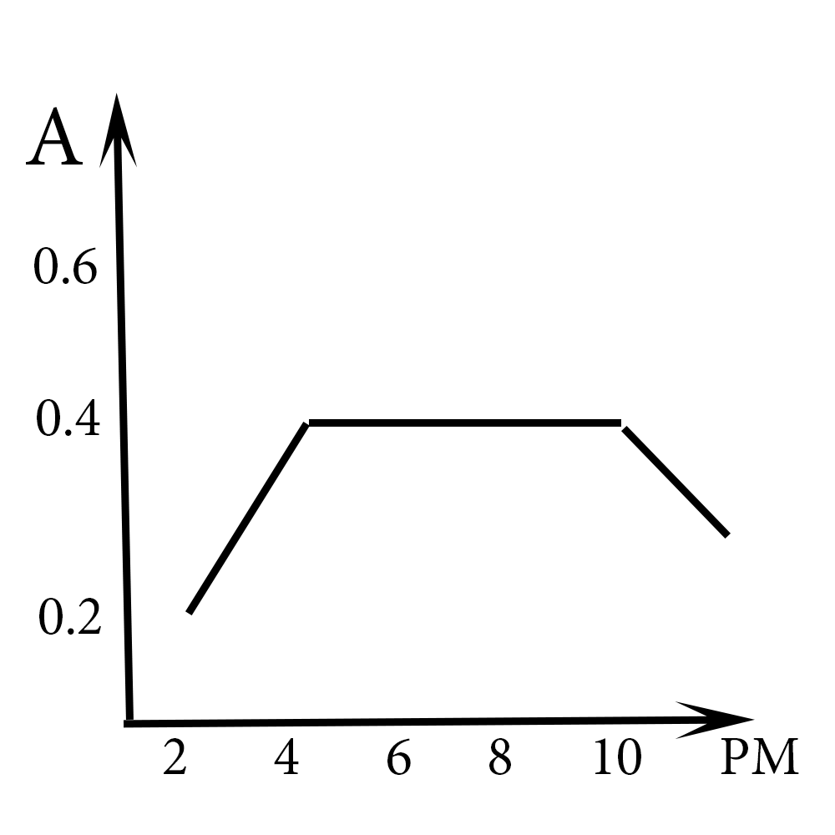

4-расмдан шуни кўриш мумкинки, сурьма (V) бўёғи билан органик фазада PH 2,1 дан 9,5 оралиқда тўлиқ ва барқарор комплекс бирикма ҳосил қилар экан.

Расм 4. Сурьма (V) ионларининг бензолли экстрактида мг бўёғи билан хосил қилган комплексининг PH муҳитга боғлиқ бўлган графиги. CSB = 9,1 * 10-6 M; V0 = 10; C = 1 см

Шундан сўнг, сурьма (V) ионларининг МГ бўёғи билан хосил қилган комплекс бирикмасининг экстрактидаги таркиби мувозанатни силжитиш усули билан аниқланди. Олинган натижаларга асосида тақсимлаш коэффициентини МГ бўёғининг консентрациясига боғлиқ бўлган билогорифм координатали графиги чизилди (5-расм). Графикда хосил бўлган тўғри чизиқнинг тангенс оғиш бурчагига қараб, сурьма (V) ионининг бўёғи билан 1:1 нисбатда реакцияга киришиб комплекс хосил қилишини кўрсатди.

Расм 5. Сурьма (V) ионларини МГ бўёғи билан экстрактда хосил

